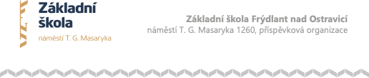

Informace k možnosti osvobození od úplaty za školní družinu

Na základě novely vyhlášky č.74/2005 Sb., o zájmovém vzdělávání § 11 odst. 3 může ředitel školy výši úplaty za školní družinu snížit nebo od úplaty osvobodit, jestliže:
a) účastník nebo jeho zákonný zástupce je příjemcem dávky státní sociální pomoci, jejíž součástí je složka na živobytí, nebo je členem domácnosti tohoto příjemce podle zákona o dávce státní sociální pomoci,
b) účastníkovi nebo jeho zákonnému zástupci náleží zvýšení příspěvku na péči podle zákona o sociálních službách, nebo
c) účastník svěřený do pěstounské péče má nárok na příspěvek na úhradu potřeb dítěte podle zákona o sociálně-právní ochraně dětí a tuto skutečnost prokáže řediteli.

Co je potřeba doložit:
Žádost o snížení úplaty nebo osvobození od úplaty a také příslušné potvrzení (Rozhodnutí / Oznámení o přiznání dávky z Úřadu práce ČR), následně bude ředitelkou školy vydáno rozhodnutí.
Rodič/zákonný zástupce je povinen škole bezodkladně oznámit, pokud přestane být příjemcem dávky státní sociální pomoci, nebo přestanou platit jiné skutečnosti opravňující k prominutí úplaty.
Žádost o osvobození od úplaty je k dispozici v kanceláři ZŠ a na webových stránkách školy.

Ve Frýdlantu n. O. dne 1. 9. 2026
Mgr. Šárka Řezníčková
ředitelka školy

